**SAS Enterprise Miner 9.4 Kurulum Dökümanı**

1. Kurulum yapılacak olan PC’ye Administrator yetkili bir kullanıcı ile login olunur.
2. Açık olan virüs koruma programları kurulum sırasında geçici olarak kapatılmalıdır.
3. Bölge ve dil ayarları aşağıdaki gibi English (US) olarak ayarlanır:  
     
   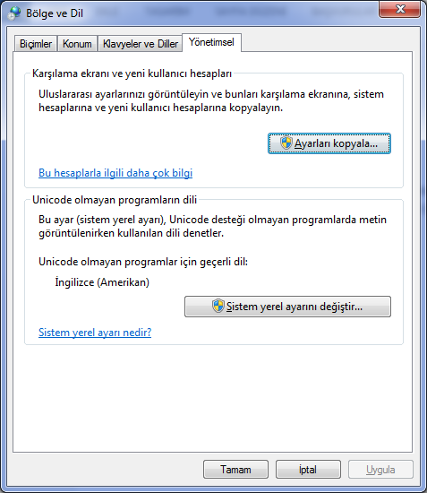

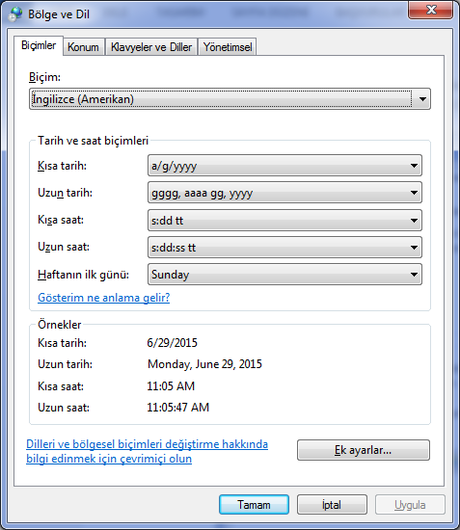

4)SAS Software Depot 9.4 Dizini altındaki setup.exe “Run as Administrator” seçeneği ile çalıştırılır.

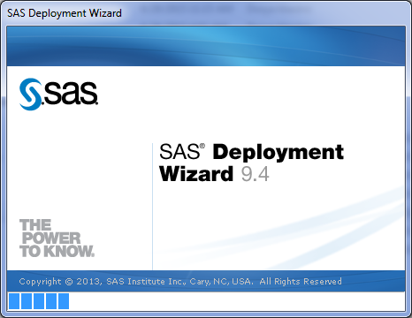

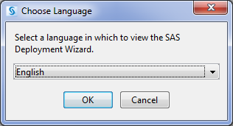

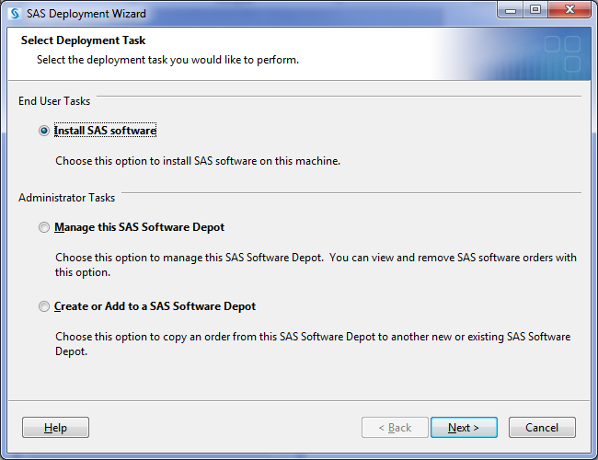

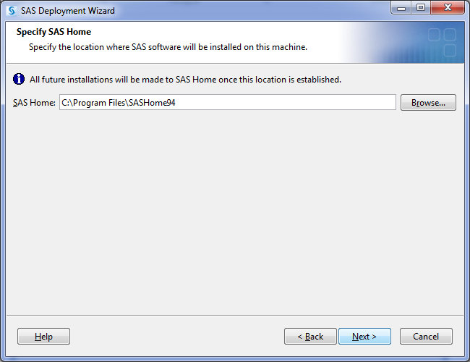

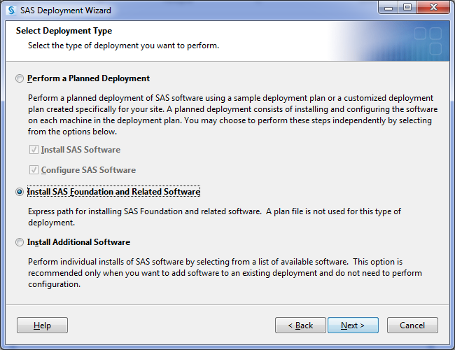

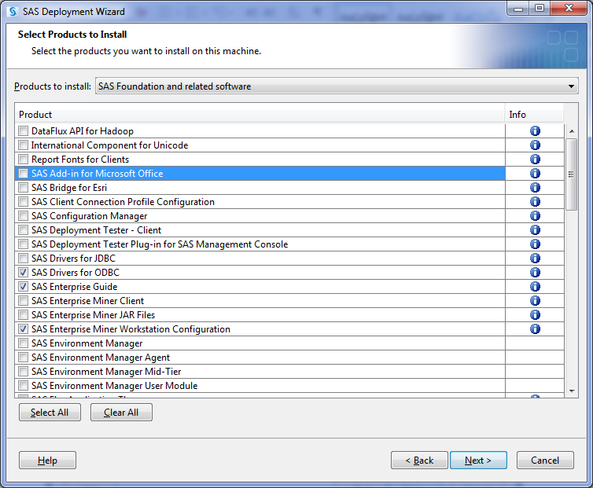

-SAS Drivers for ODBC (opsiyonel)

-SAS Enterprise Guide

-SAS Enterprise Miner Workstation Configuration

-SAS Foundation

-SAS Intergration Technologies

-SAS Threaded Kernerl Extension for DataMining

-SAS Provider for OLE DB

-SAS Studio

-SAS GRaph ActiveX Control

-SAS IML Studio

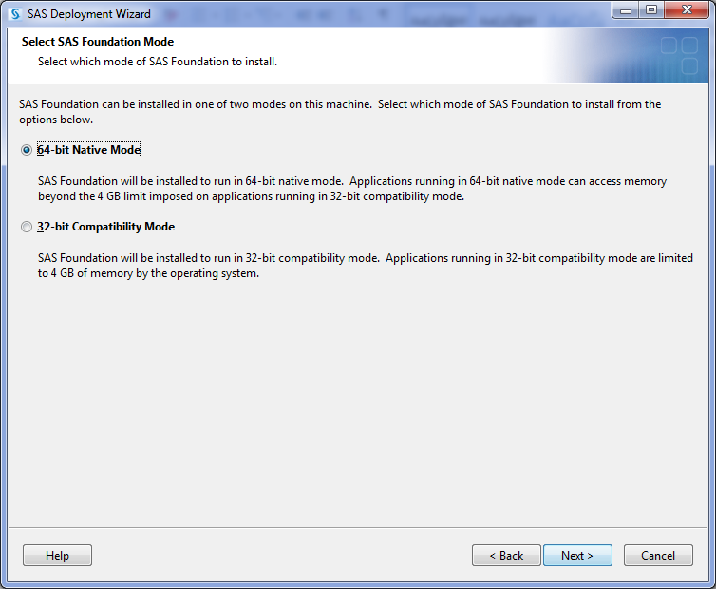

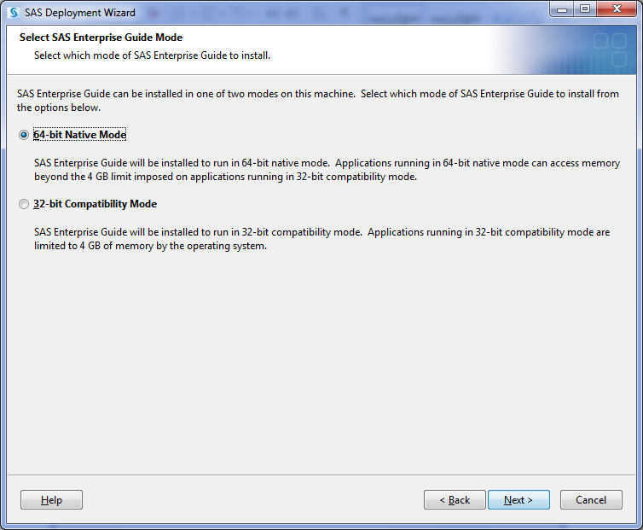

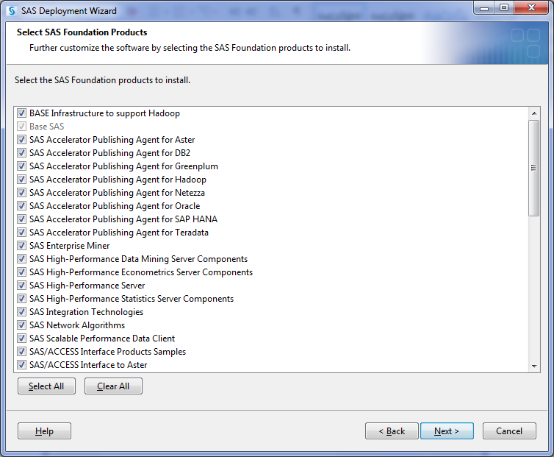

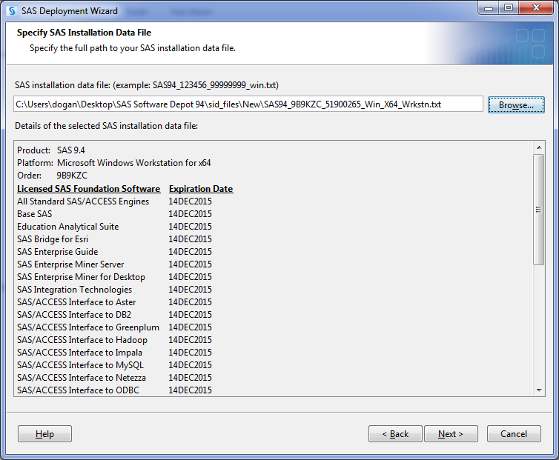

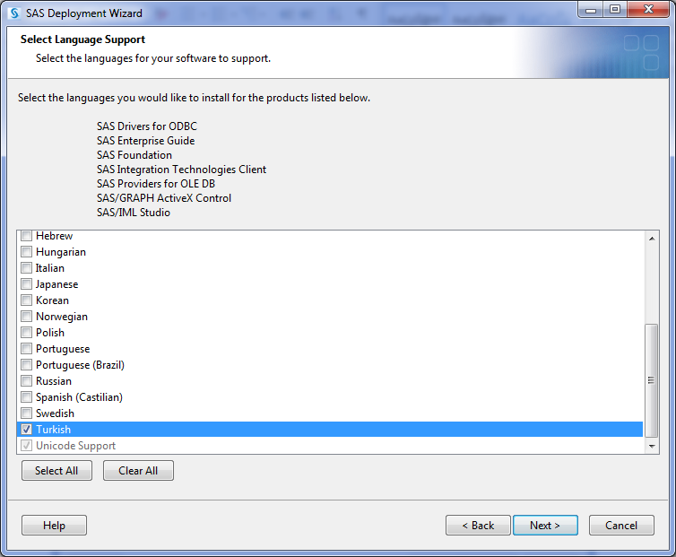

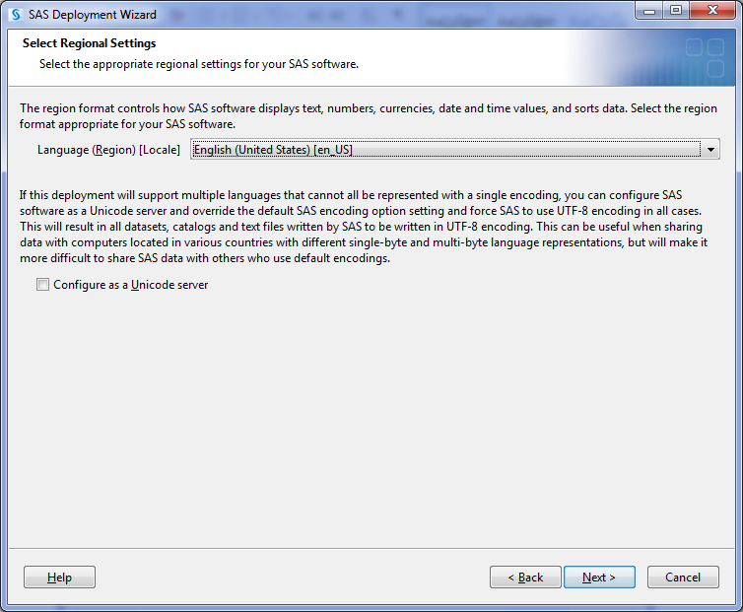

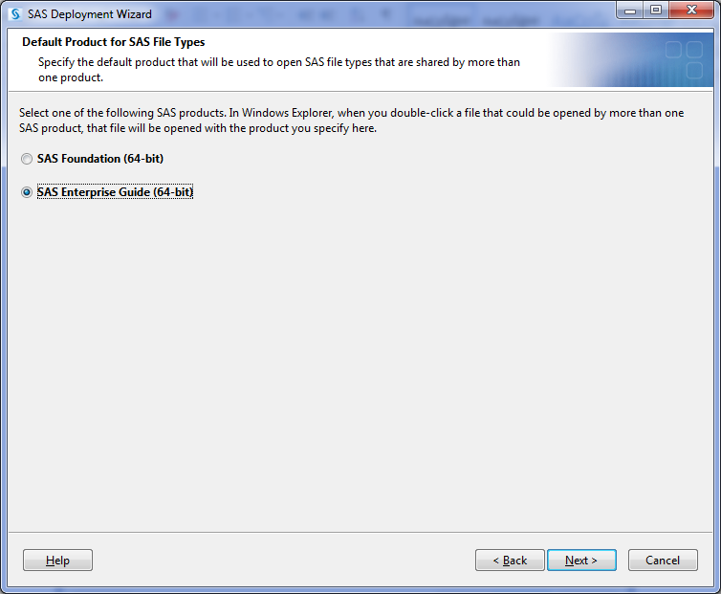

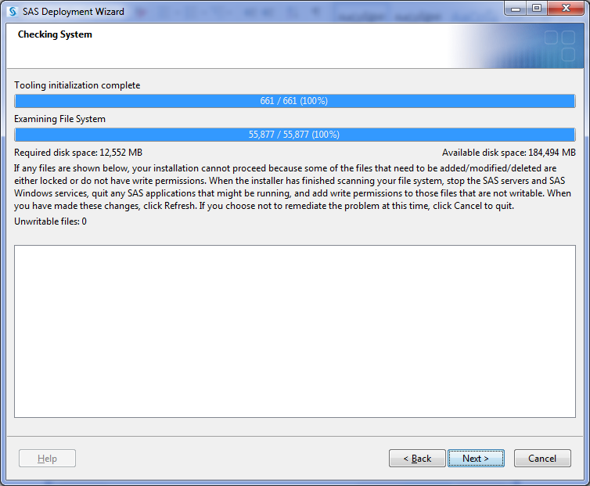

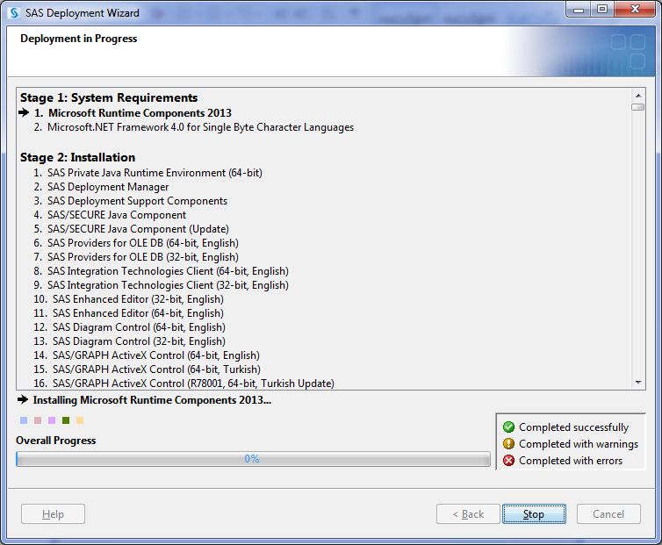

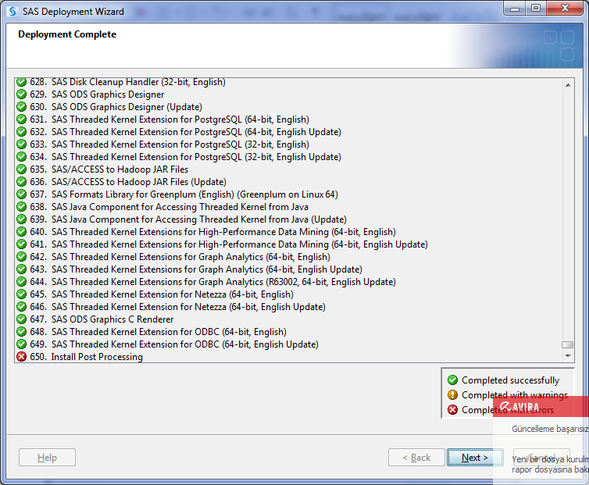

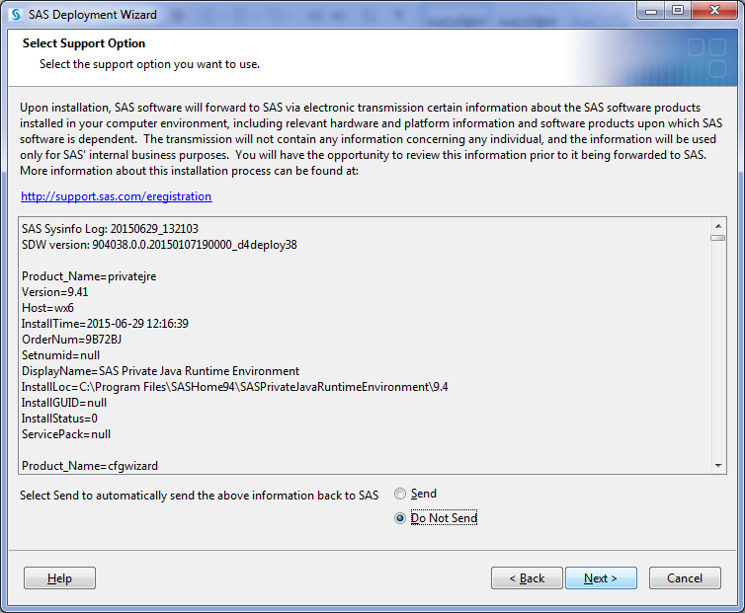

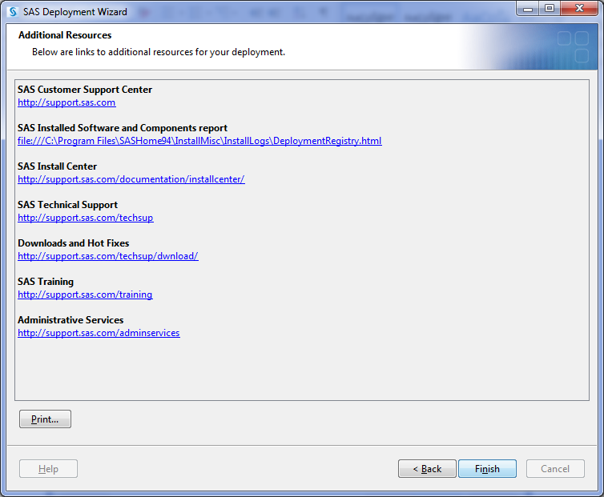

Son adımda hata alınırsa, SAS Deployment Manager çalışıtırılır ve aşağıdaki adımlar takip edilir:

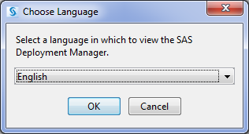

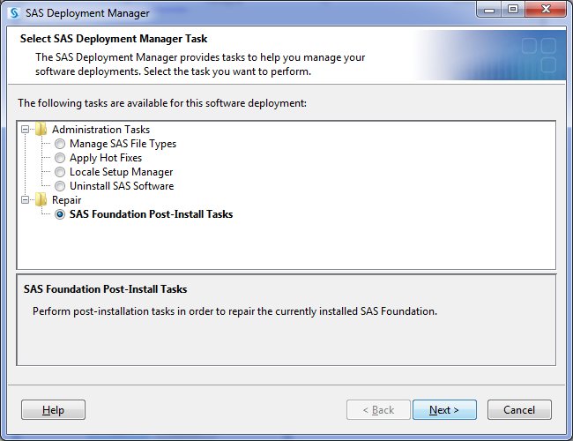

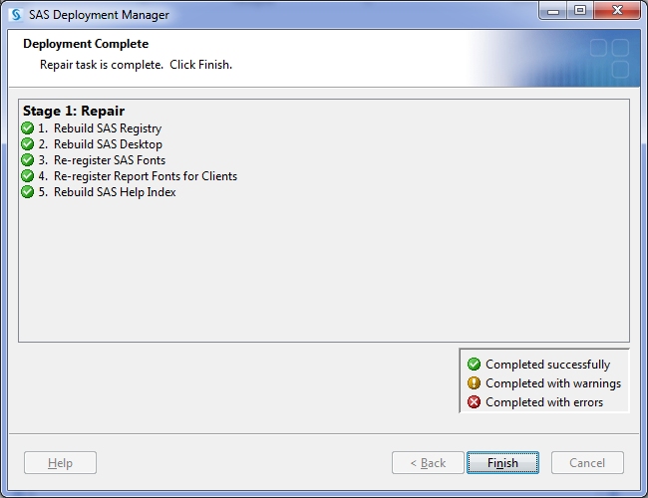

Finish

